**«День Матери – праздник особый»**

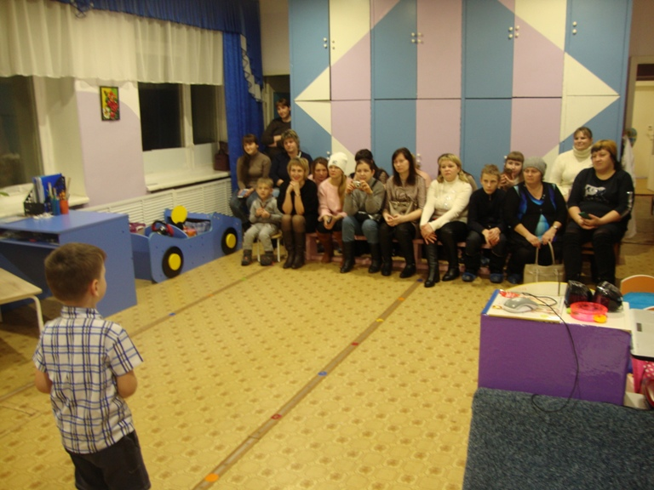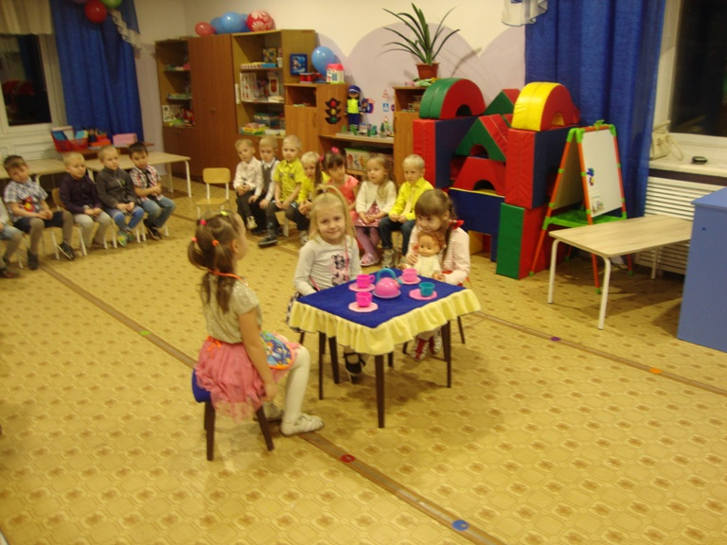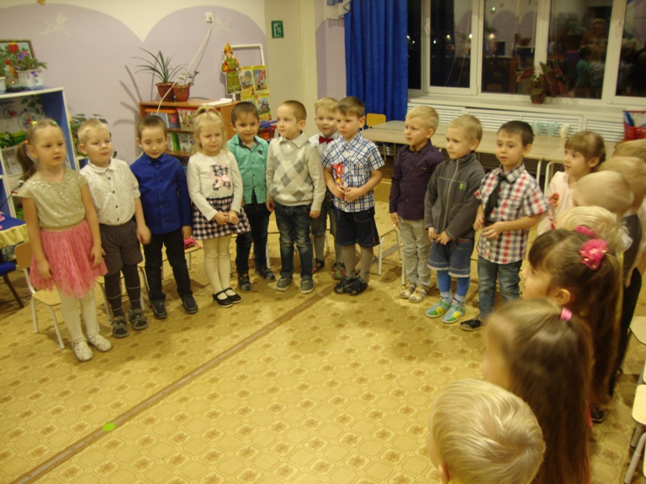

В последнее воскресенье ноября наша страна отмечала праздник самых замечательных, добрых, ласковых и самых любимых  - наших мам.

В средней группе №14 «Крепыши» прошёл праздничный концерт, посвящённый этому знаменательному дню. В знак своей искренней любви и признательности ребята решили исполнить все желания мамочек и бабушек и получили от них самые бурные аплодисменты. Юные артисты перевоплощались в дочек, мам и бабушек. Они приглашали присутствующих в салон красоты, где на скорость одевали в модные наряды. После посещения салона под аплодисменты детей мамы прошли по игровому подиуму и показали всю свою красоту.

Звучали в этот день праздничные стихи, посвящённые самым дорогим и близким, весёлые песни,  а ещё малыши помогали мамам в аттракционе «Уборка квартиры к празднику» - собирали разбросанные игрушки, мусор, расставляли на полочках книги. Танцевальный конкурс с участием взрослых: «Весёлый бубен» создал атмосферу радости и веселья.

Праздничная программа завершилась вручением подарков, награждением за участие в конкурсе: « Золотые руки мамочки моей».

